Ұзақ мерзімді жоспар бөлімі:  Күні:12.02.18  Сынып: 8 |  | Мектеп: «А.Қарсақбаев атындағы орта мектеп» КММ  Мұғалімнің аты-жөні: Юсупова Гулсұлу Сакенқызы
 |  | Қатысқандар саны: | Қатыспағандар саны:
Сабақ тақырыбы |  | Электр тогының жұмысы мен қуаты. Электр тогының жылулық әсері. Джоуль-Ленц заңы.
Сабақ мақсаттары |  | Электр тогының жұмысы мен қуаты ұғымдарын,өлшем бірліктерін ұғыну.  Тоқтың қуатын есептеуге арналған формуланы қорыта отырып, Джоуль-Ленц заңына, есептер шығару
Жетістік критерийлері |  | Электр тогының жұмысы мен қуаты ұғымдарын,өлшем бірліктерін айтады  Тоқтың қуатын есептеуге арналған формуланы қорыта отырып, Джоуль-Ленц заңына есептер шығарады.
Тілдік мақсаттар |  | Пәндік лексика және терминология: ампер,вольт,амперметр,вольтметр, тоқ күші, кернеу, электр тогының жұмысы мен қуаты, Джоуль-Ленц заңы  Диалогқа/жазуға қажетті сөз  Уақыт бірлігі ішінде жасалған тоқтың жұмысы электр тогының қуаты болып табылады. Тогы бар өткізгіште бөлінетін жылу мөлшері ток күшінің квадраты мен өткізгіш кедергісі және уақыттың көбейтіндісіне тең: Q=I·Rt.  Жұмыстың өлшем бірлігі –джоуль ( 1Дж=1В·А·с). Электр тогының есептегішімен өлшенеді.  Электр тогының қуаты кернеу мен ток күшінің көбейтіндісіне тең: Р=UI.  Қуаттың өлшем бірлігі –ватт (1Вт=1В·А). Ваттметрмен өлшенеді.
Ойлау дағдылары |  | Білу,түсіну, қолдану
Құндылықтарды дарыту |  | Күнделікті өмірде тұрмыста жиі қолданылып жүрген электр аспаптарының қуатын түсіну және электр энергиясын үнемдеу жолдарымен танысу
Пәнаралық байланыс |  | Алгебра- графикті ескере отырып, қай кезде энергияны қолдану ең көп және ең аз мөлшерде қолданған күнді графиктен көрсетеді.
АКТ қолдану дағдылары |  | Интербелсенді тақтаға қарап, жаттығуларды орындайды.  Plickers программасы арқылы «иә, жоқ» тапсырмасын орындайды.
Бастапқы білім |  | 7 сынып. Физика. Жұмыс пен Қуат тақырыбынан өлшем бірліктерін біледі.
Сабақ барысы
Сабақтың жоспарланған кезеңдері | Сабақтағы жоспарланған іс-әрекет |  |  | Ресурстар
Сабақтың басы  (8 минут)  Сабақтың ортасы  (1 минут)  (10 минут)  (12 минут) | 1. Сәлемдесу, сынып оқушыларына жағымды ахуал туғызу.  2. «Иә,жоқ» әдісі арқылы үй жұмысын қайталау. §40,41 оқу, 20 –жаттығу №6 есеп  «Сөздер банкасы» әдісі арқылы бүгінгі сабақтың терминдерін анықтау арқылы тақырыпты ашу. Оқушылардан бүгінгі сабақтың мақсатын сұрау.  Ой қозғау. «Тоқтың жұмысы мен қуаты» бейнежазба арқылы жаңа тақырыпты толықтыру.  4. Топқа бөлу. Физикалық шамалар арқылы топқа бөлу.  1-топ. Жұмыс. Тұрақты тоқтың жұмысы неге тәуелді?  2-топ.Кернеу.Тоқтың қуатын есептеуге арналған формуланы қорытып шығарыңдар  3-топ.Қуат. Тәжірибеде қандай қуат бірліктері қолданылады?  4-топ. Тоқ күші. Джоуль-Ленц заңы қалай жазылады?  Топтық жұмыс. Мәтінмен жұмыс  Қандай да бір тізбек бөлігіндегі электр тогының жұмысы осы өткізгіштің ұштарындағы кернеу мен өткізгіш арқылы өткен электр зарядының көбейтіндісіне тең: A=U·q.  Тізбек бөлігіндегі электр тогының жұмысы осы тізбектің ұштарындағы кернеу мен ток күшінің және жұмыс атқарылған уақыттың көбейтіндісіне тең: A=UIt.  Жұмыстың өлшем бірлігі –Джоуль ( 1Дж=1В·А·с). Электр тогының есептегішімен өлшенеді.  Электр тогының қуаты кернеу мен ток күшінің көбейтіндісіне тең: Р=UI.  Қуаттың өлшем бірлігі –ватт (1Вт=1В·А). Ваттметрмен өлшенеді.  Токтың жылулық әсері.  Энергияның сақталу және айналу заңы.Электр тізбегіндегі энергияның түрленуі.  Джоуль-Ленц заңы.Тогы бар өткізгіште бөлінетін жылу мөлшері ток күшінің квадраты мен өткізгіш кедергісі және уақыттың көбейтіндісіне тең:  Q=I·Rt.  Электр қыздырғыш приборлар.Олардың аттары,қолданылуы,сыртқы түрі,ерекше белгілері,жұмыс істеу принципі, құрылысы және пайдалану ережелері.  Электр тізбегіндегі жүктеменің артуы. Қысқаша тұйықталу.  Қысқаша тұйықталу деп электр тізбегінің ұштарын тізбек бөлігінің кедергісіне қарағанде кедергісі аз өткізгішпен жалғауды айтады.  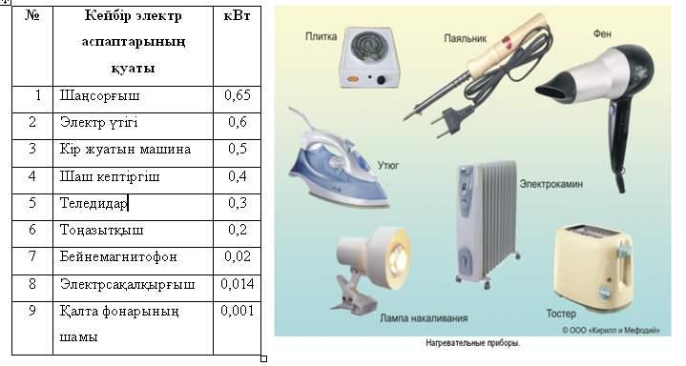  Критерий  Тұрақты тоқтың қандай шамаларға тәуелді екенін анықтау.  Дескриптор  Оқушылар  -тұрақты тоқтың жұмысы қандай шамаларға тәуелді соны анықтайды.  -электр тогының жылулық әсері және жұмысы мен қуаты ұғымдарын,өлшем бірліктерін түсінеді  -тоқтың қуатын есептеуге арналған формуланы қорытады  -Джоуль-Ленц заңының жазылуын көрсетеді.  Кері байланыс «Бір сөйлемді қорытынды»  Жұптық жұмыс. Сызбалар суреттермен жұмыс. «Әріптестер» әдісі  Тапсырма 1  А)Электр тогының қыздыру шамы арқылы өткенде атқарылған жұмысты есептеңіз.  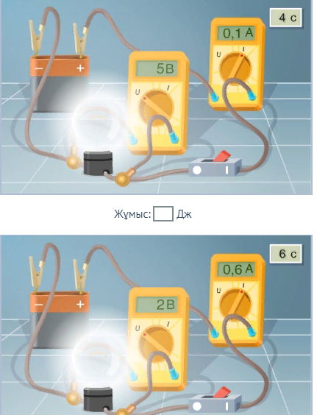  В) 230 В кернеу көзіне қосылған тоңазытқышта қандай жұмыс атқарылды?  Тоңазытқыш 5 минут бойы жұмыс атқарды. Осы уақыт ішінде жасалынған жұмыс кДж.  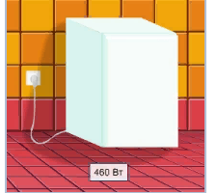  Критерий  Тұрақты тоқтың қыздыру шамы арқылы өткенде атқарылған жұмысын анықтау.  Дескриптор  Оқушылар  -сызба мен суреттен тоқ күші,кернеу,уақыт мәнін анықтайды.  -тұрақты тоқтың жұмысын анықтайды.  -тоңазытқыш қуатын анықтайды.  - 230 В кернеу көзіне қосылған тоңазытқыштың жұмысын анықтайды  -тұрақты тоқтың тоқ күшін табады.  Жеке жұмыс. «Графикті талдау» әдісі.  Тапсырма 2  Графикті ескере отырып, қай кезде энергияны қолдану ең көп және ең аз мөлшерде қолданған күнді табу. Содан соң 21 наурыз кезінде қолданылатын энергияға қанша төлейтіндігіңізді есептеңіз.  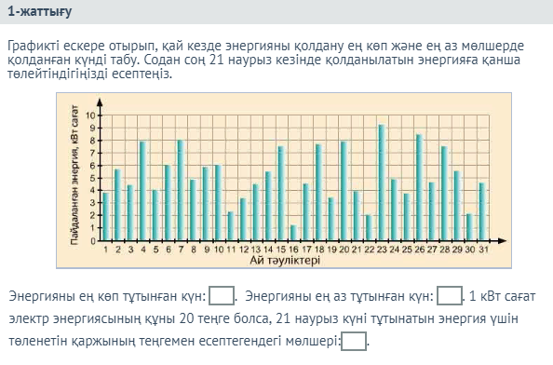  Критерий  Энергияны қолдану ең көп және ең аз мөлшерде қолданған күнді табу.  Дескриптор  Оқушылар  - графикті ескере отырып, қай кезде энергияны қолдану ең көп және ең аз мөлшерде қолданған күнді табады  -энергия үшін төленетін қаржынының теңгемен есептегендегі мөлшерін есептейді |  |  | Башарұлы Р.  Жалпы білім беретін мектептің 8-сыныбына арналған оқулық.  Үлестірме қағаздар физикалық шамалардың белгілену әріптері.  www.blimland.kz  A, U, P, I физикалық шамаларының белгілері  www.blimland.kz  Токтың жұмысы мен қуаты 4,8 бет  Электр энергиясы және оны үнемдеудің жолдары  5,6 бет
Сабақтың соңы  (9 минут) | Сабақты қорытындылау.  «Хабарлама» әдісі  Барлығы түсінікті болды  Аздаған қиындықтар болды  Ештеңе түсінбедім |  |  | Үлестірмелі материалдар.  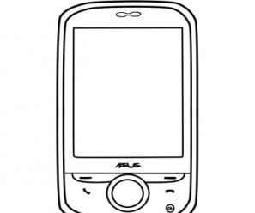
Саралау – оқушыларға қалай көбірек қолдау көрсетуді жоспарлайсыз? Қабілеті жоғары оқушыларға қандай міндет қоюды жоспарлап отырсыз? | Бағалау – оқушылардың материалды меңгеру деңгейін қалай тексеруді жоспарлайсыз?  Оқушының аты-жөні  № Дескриптор ұпай  -сызба мен суреттен тоқ күші,кернеу,уақыт мәнін анықтайды. 2  -тұрақты тоқтың жұмысын анықтайды. 1  -тоңазытқыш қуатын анықтайды. 1  - 230 В кернеу көзіне қосылған тоңазытқыштың жұмысын анықтайды 1  -тұрақты тоқтың тоқ күшін табады. 1  - графикті ескере отырып, қай кезде энергияны қолдану ең көп және ең аз мөлшерде қолданған күнді табады 2  -энергия үшін төленетін қаржынының теңгемен есептегендегі мөлшерін есептейді 1  Жалпы ұпай 9  9-8 ұпай «5» баға  7-6 ұпай «4» баға  3-5 ұпай «3» баға  1-2 ұпай «2» баға |  |  | Денсаулық және қауіпсіздік техникасының сақталуы
Сабақтың мақсатына қарай тәжірибе беремін.  Егер шаңсорғыш кернеуі 220 В, ток күші 0,5 А қалалық желіге қосылса, онда оның электрқозғалт-қышының тогы 0,5 сағ ішінде қанша жұмыс жасайды?  Троллейбустың электрқозғалтқышы 200 А ток күшін тұтынады және 600 В кернеумен жұмыс істейді. Оның қуаты қандай?  Тоқ күші 5 А желіге жалғаннан кедергісі 30 Ом электр пешінен 1 мин-та қанша жылу бөлінеді? | «Иә,жоқ,» жеке жұмыс, жұптық жұмыс, топтық жұмыстар. Рефлексия «Хабарлама» әдісі |  |  | 1. Физика кабинетіндегі қауіпсіздік ережесін сақтау  2. Еңбекті қорғау ережелерін сақтау.  3.АКТ-ны қолдануда қауіпсіздік ережесін сақтау
Сабақ бойынша рефлексия | Қалыптастырушы бағалау. "Бағдарашам " әдісі  Бағдаршам-оқушылардың өздерінің қаншалықты түсінгенін көрсетудің жылдам тәсілі. Оқушыларға қызыл, сары және жасыл түсті карточкалар беріледі.  Қызыл- түсінбесе ,сенімді болмаса.  Сары- түсінуге жақын, аздап білмесе.  Жасыл- толықтай түсінсе, сенімді болса
Үйге тапсырма | §42 оқу №6 эксперименттік тапсырма
Төмендегі бос ұяшыққа сабақ туралы өз пікіріңізді жазыңыз.
Сол ұяшықтағы Сіздің сабағыңыздың тақырыбына сəйкес келетін сұрақтарға жауап беріңіз.
Қорытынды бағамдау
Қандай екі нəрсе табысты болды (оқытуды да, оқуды да ескеріңіз)?
1:
2:
Қандай екі нəрсе сабақты жақсартаалды (оқытуды да, оқуды да ескеріңіз)?
1:
2:
Сабақ барысында мен сынып немесе жекелеген оқушылар туралы менің келесі сабағымды
Жетілдіругекөмектесетінне білдім?

